演題名□□□□□□□□□□□□□□□□□□□□□

□施設名□□□□□□□□□□□□□□□□□□□□□□□□□□□□□□□□□□○発表者 共同研究者□□□□□□□□□□□□□□□□□□□□□□□□□□□□

【目的】□□□□□□□□□□□□□□□□□□□□□□□□□□□□□□□□□□□□□□□□□□□□□□□□□□□□□□□□□□□□□□□□□□□□□□□□□□□□□□□□□□□□□□□□□□□□□□□□□□□□□□□□□□□□□□□□□□□□□□□□□□□□□□□□□□□□□□□□□□□□□□□□
【方法】□□□□□□□□□□□□□□□□□□□□□□□□□□□□□□□□□□□□□□□□□□□□□□□□□□□□□□□□□□□□□□□□□□□□□□□□□□□□□□□□□□□□□□□□□□□□□□□□□□□□□□□□□□□□□□□□□□□□□□□□□□□□□□□□□□□□□□□□□□□□□□□□□□□□□□□□□□□□□□□□□□□□□□□□□□□□□□□□□□□□□□□□□□□□□□□□□□□□□□□□□□□□□□□□□□□□□□□□□□□□□□□□□□□□□□□□□□□□□□□□□□□□□□□□□□□□□□□□□□□□□□□□□□□□□□□□□□□□
【結果】□□□□□□□□□□□□□□□□□□□□□□□□□□□□□□□□□□□□□□□□□□□□□□□□□□□□□□□□□□□□□□□□□□□□□□□□□□□□□□□□□□□□□□□□□□□□□□□□□□□□□□□□□□□□□□□□□□□□□□□□□□□□□□□□□□□□□□□□□□□□□□□□□□□□□□□□□□□□□□□□□□□□□□□□□□□□□□□□□□□□□□□□□□□□□□□□□□□□□□□□□□□□□□□□□□□□□□□□□□□□□□□□□□□□□□□□□□□□
□□□□□□□□□□□□□□□□□□□□□□□□□□□□□□□□□□□□□□□□□□□□
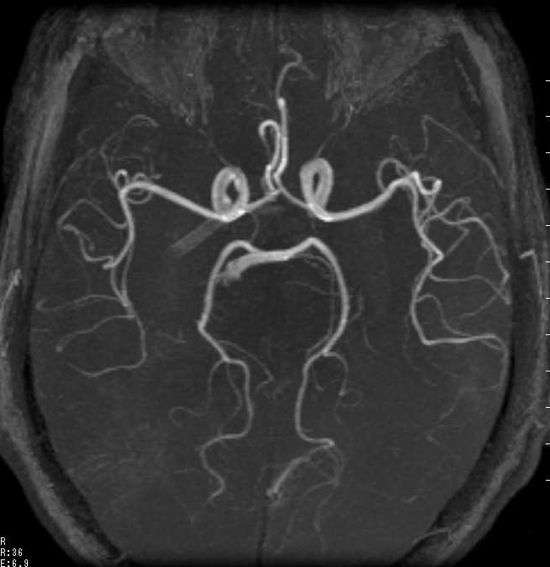
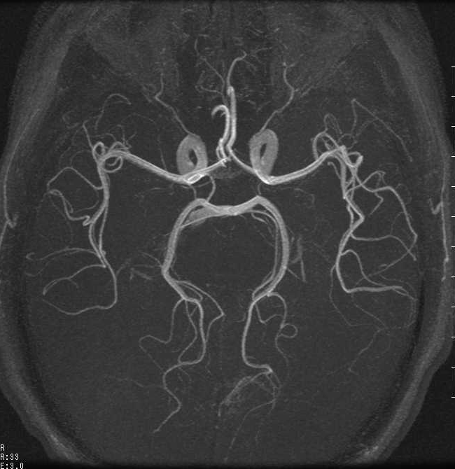
【結論】□□□□□□□□□□□□□□□□□□□□□□□□□□□□□□□□□□□□□□□□□□□□□□□□□□□□□□□□□□□□□□□□□□□□□□□□□□□□□□□□□□□□□□□□□□□□□□□□□□□□□□□□□□□□□□□□□□□□□□□□□□□□□□□□□□□□□□□□□□□□□□□□□□□□□□□□□□□□□□□□□□□□□□□□□□□□□□□□□□□□□□□□□□□□□□□□□□□□□□□□□□□□□□□□□□□□□□□□□□□□□□□□□□□□□□□□□□□□□□□□□□□□□□□□□□□□□□□□□□□□□□□□□□□□□□□□□□□□□□□□□□□□□
画像や図形等

